南昌工程学院

工 程 测 量
实验与实习指导

测 量 学 科
主编 万程辉

2016年9月

纸上得来终觉浅
绝知此事要躬行

目 录
第一部分 测量实验与实习须知
一 实验与实习一般要求-------------------------------------------(4)
二 使用仪器的规则-----------------------------------------------(4)
三 外业记录规则-------------------------------------------------(4)
第二部分 测量实验项目
实验一 水准测量-----------------------------------------------(6)
实验二 水平角观测---------------------------------------------(8)
实验三 竖直角的测量-------------------------------------------(10)
实验四 光电测距仪的使用---------------------------------------(12)
实验五 导线测量-----------------------------------------------(13)
实验六 四等水准测量-------------------------------------------(15)
实验七 建筑物的定位和高程测设----------------------------------(17)
实验八 碎部测量------------------------------------------------(18)
第三部分 测量教学实习
一 实习目的-----------------------------------------------------(29)
二 实习任务-----------------------------------------------------(29)
三 实习基本过程-------------------------------------------------(29)
四 实习工作要求-------------------------------------------------(29)
五 实习内外业工作注意事项---------------------------------------(30)
六 实习测量工作的技术要求---------------------------------------(30)
七 实习组织-----------------------------------------------------(31)
八 应提交的实习成果---------------------------------------------(32)
九 实习报告提纲-------------------------------------------------(32)
十 个人实习成绩的评定标准---------------------------------------(33)
注：略图、已知控制点的数据根据实习场地另加。

第一部分 工程测量实验与实习须知
测绘信息网www.othermap.com
土木工程测量的理论教学、实验教学和实习教学是本课程的三个重要的教学环节。坚持理论与实践的紧密结合，认真进行测量仪器的操作应用和测量实践训练，才能真正掌握土木工程测量的基本原理和基本技术方法。
一、实验与实习一般要求
1·实验或实习课前，应阅读教材中有关内容和预习《工程测量实验与实习》中相应项目。了解学习的内容、方法和注意事项。
2·实验或实习时分小组进行。学生班学习委员向任课教师提供分组的名单，确定小组负责人。
3·实验和实习是集体学习行动，任何人不得无故缺席或迟到；应在指定场地进行，不得随便改变地点。
4·在实验和实习中认真的观看指导老师进行的示范操作，在使用仪器时严格按操作规则进行。测绘信息网www.othermap.com
二、使用测量仪器规则
测量仪器是精密光学仪器，或是光、机、电一体化贵重设备，对仪器的正确使用，精心爱护和科学保养，是测量人员必须具备的素质，也是保证测量成果的质量、提高工作效率的必要条件。在使用测量仪器时应养成良好的工作习惯，严格遵守下列规则。
1·仪器的携带测绘信息网www.othermap.com
携带仪器前，检查仪器箱是否扣紧，拉手和背带是否牢固。
2·仪器的安装
（1）安放仪器的三脚架必须稳固可靠，特别注意伸缩腿稳固。
（2）从仪器箱提取仪器时，应先松开制动螺旋，用双手握住仪器支架或基座，放到三脚架上。一手握住仪器，一手拧连接螺旋，直至拧紧。
（3）仪器取出后，应关好箱盖，不准在箱上坐人。
3·仪器的使用
（1）仪器安装在三脚架上之后，无论是否观测，观测者必须守护仪器。
（2）应撑伞，给仪器遮阳。雨天禁止使用仪器。
（3）仪器镜头上的灰尘、污痕，只能用软毛刷和镜头纸轻轻擦去。不能用手指或其他物品擦，以免磨坏镜面。测绘信息网www.othermap.com
（4）旋转仪器各部分螺旋要有手感。制动螺旋不要拧得太紧，微动螺旋不要旋转至尽头。
4·仪器的搬迁
（1）贵重仪器或搬站距离较远时，必须把仪器装箱后再搬。
（2）水准仪近距离搬站，先检查连接螺旋是否旋紧，松开各制动螺旋，收拢三脚架，一手握住仪器基座或照准部﹐一手抱住脚架，稳步前进。
5·仪器的装箱测绘信息网www.othermap.com
（1）从三脚架取下仪器时，先松开各制动螺旋，一手握住仪器基座或支架，一手拧松连接螺旋，双手从架头上取下装箱。
（2）在箱内将仪器正确就位后，拧紧各制动螺旋，关箱扣紧。
三﹑外业记录规则
1·观测数据按规定的表格现场记录。记录应采用2$H$或3$H$硬度的铅笔。记录者听到观测数据后应复诵一遍记录的数字，避免记错。
2·记录者记录完一个测站的数据后，当场应进行必要的计算和检核，确认无误后，观测者才能搬站。
3·对错误的原始记录数据，不得涂改，也不得用橡皮擦掉，应用横线划去错误数字，把正确的数字写在原数字的上方，并在备注栏说明原因。

第二部分 测量实验

实验一 水准测量
一、实验准备：
每实验小组的仪器工具：测绘信息网www.othermap.com
DS3水准仪一台、测伞一把、水准尺二把、尺垫二个、记录板(含记录纸)一块。
二.水准测量的基本操作与仪器的认识。
1.安置仪器，安置水准仪和竖立标尺。
1)水准仪的安置：水准仪安置在三脚架上。要求是：高度适当，大致水平，稳固可靠。
2)竖立标尺：要求：一，竖直；二，稳当。
仪器安置完毕，应认识仪器各部件的名称和作用，认识标尺的刻划及读数的方法。
2.粗略整平。
1)相对转动两个脚螺旋，使圆水准器的水准气泡移向两脚螺旋的中间位置。
2)转动第三个脚螺旋，使气泡移到圆水准器的中心。
熟练的操作,可以将上述二步骤合二而一,同时进行。即在相对转动两个脚螺旋的同时，转动第三个脚螺旋,使圆水准气泡居中。
3.瞄准标尺。
即瞄准后视尺，开始的瞄准工作要经历粗瞄、对光、精瞄的过程，同时应注意消除视差。使望远镜十字丝纵丝对准标尺的中央。
4.精确整平。转动微倾旋钮，观察符合气泡影像符合，实现望远镜视准轴精确整平。
5.读数和记录。根据望远镜视场中十字丝横丝所截取的标尺刻划，读取该刻划的数字。读数的方法：先小后大。记录，按读数的先后顺序回报，回报无异议及时记录。
以上3至5步骤是观测后视尺的操作，获得一次后视读数a。后续是观测前视尺的操作。
6.瞄准标尺，即瞄准前视尺。一测站前、后视距基本相等，瞄准前视尺不必重新对光。
7.精确整平。方法同4步骤。
8.读数和记录。方法同5步骤。
三.改变仪器高法：测绘信息网www.othermap.com
该法在测站观测中获得一次高差观测值$h^{'}$之后，变动水准仪的高度再进行二次高差观测，获得新的高差观测值$h^{''}$。具体观测步骤：
- 一次观测：观测顺序为：后视距─后视读数$a^{'}$─前视距─前视读数$b^{'}$。
视距测量：精平后读上、下丝读数，按式(4-5)计算视距。
2)变动三脚架高度(10cm左右)，重新安置水准仪。
3)二次观测：前视读数$b^{''}$─后视读数$a^{''}$。
4)计算与检核：按记录的顺序(1)、(2)……(11)进行，其中视距差$d$、高差变化值$δ_{2}$是主要限差。检核合格则计算$h$，即$h$=($h^{'}$+$h^{''}$)/2；否则重测。
变动三脚架高度约10cm的二次观测，目的在于检核和限制读数(尤其是分米读数)的可能差错，提高观测的可靠性和精确性。
四.实验报告:
1.写出一测站观测操作步骤。
2.提供测量实验观测成果(表格)。
3.体会(包括出现的问题和解决的方法)。

测站 | 测 次 | 后视读数  $$a$$ | 前视读数  $$b$$ | $$h=a−b$$ | 备 注
 | 1 | (1) | (2) | (3)
 | 2 | (4) | (5) | (6)
 | Σ | (7) | （8） | (9)
1 | 1 | 1．731 | 1．215 | 0．516
1 | 2 | 1．693 | 1．173 | 0．520
1 | Σ |  |  | 0．518

测站 | 测 次 | 后视读数  $$a$$ | 前视读数  $$b$$ | $$h=a−b$$ | 备 注

实验二 水平角观测
一、实验准备测绘信息网www.othermap.com
1.每实验小组的仪器工具
$\text{DJ}6$经纬仪一台、测伞一把、标杆(花杆)二支、记录板(含记录纸)一块。
2.在指定地点的地面上设立固定的地面点标志。
3.目标设置：距离地面点标志30～40米的二个方向设置目标，即安置标杆(花杆)。
二、方向法(测回法)水平角观测:
二测回。
1.准备工作
1)按要求在地面点安置经纬仪和树立目标。
2)选定起始方向。
3)根据观测方向的相应距离做好望远镜的对光。对光时选择平均距离上的假定目标作为对光的对象。如果距离大于500m，可认为同等距离长度对待。
4)根据需要进行水平度盘配置。初始观测瞄准起始方向时，度盘读数应稍大于0°。
2.观测方法
1)盘左观测
(1)按顺时针转动照准部的方向瞄准目标;
(2)在分别瞄准目标后立即读数，记录。
2)盘右观测测绘信息网www.othermap.com
(1)沿横轴纵转望远镜180°，转动照准部使仪器处于盘右位置;
(2)按逆时针转动照准部的方向瞄准目标;
(3)在分别瞄准目标后立即读数，记录。
三、计算与检核:计算与检核工作步骤:
1)计算半测回角度观测值，即计算盘左$α_{左}$和盘右$α_{右}$
2)检核，即计算并检核Δ$α$是否大于容许误差${Δα}_{容}$。即
$α_{平}=\frac{α_{左}+α_{右}}{2}$Δα=$α_{左}$-$α_{右}$<${Δα}_{容}$=±30″。
3)检核结果$Δα$小于容许误差${Δα}_{容}$，计算一测回$α_{平}$。
四、实验要求。
1.每位同学对规定的实验内容(水平角观测)至少观测一个角度一测回。
2.写实验报告：
1)写出一测回水平角的观测步骤。
2)提交二测回的水平角观测记录及计算成果(表格)。

方向法观测水平角的记录
测站 | 盘位 | 目标 | 水 平 度 盘  水平方向值读数  º ′ ″ | 水 平 角 |  | 测站
 |  |  |  | 半测回值 | 一测回值 | 测站
0 | 盘左 | A | 0 01 18 | 49 48 54 | 49 48 42 | Δα=$α_{左}$-$α_{右}$  =24”  ${Δα}_{容}$=30”
0 | 盘左 | B | 49 50 12 | 49 48 54 | 49 48 42 | Δα=$α_{左}$-$α_{右}$  =24”  ${Δα}_{容}$=30”
0 | 盘右 | B | 229 50 18 | 49 48 30 | 49 48 42 | Δα=$α_{左}$-$α_{右}$  =24”  ${Δα}_{容}$=30”
0 | 盘右 | A | 180 01 48 | 49 48 30 | 49 48 42 | Δα=$α_{左}$-$α_{右}$  =24”  ${Δα}_{容}$=30”

测站 | 盘位 | 目标 | 水 平 度 盘  水平方向值读数  º ′ ″ | 水 平 角 |  | 备 注
 |  |  |  | 半测回值 | 一测回值 | 备 注
0 | 盘左
0 | 盘右
0 | 盘左
0 | 盘右
0 | 盘左
0 | 盘右
0 | 盘左
0 | 盘右

实验三 竖直角测量
一、实验准备：
1.每实验小组的仪器工具：
DJ6经纬仪一台、测伞一把、标杆(花杆)二支、记录板(含记录纸)一块。
2.在指定地点的地面上设立固定的地面点标志。
3.目标设置：距离地面点标志30～40米的二个方向设置目标，即安置标杆(花杆)。
二、竖直角观测方法:中丝法，即以十字丝中横丝的观测方法。
1.准备工作: 测绘信息网www.othermap.com
1)做好经纬仪与目标安置工作;
2)根据选定的方向做好对光。
2.盘左观测:
1)瞄准目标。望远镜视场目标象的顶面与十字丝象靠近中间的中横丝相切，或目标象的顶面平分十字丝象的双横丝，或十字丝的单横丝平分目标象的中间位置。
2)精平，即转动微倾旋钮，使竖直度盘的水准器气泡居中。
3)读数。与水平角测量的读数方法相同。
3.盘右观测:观测步骤同上述盘左观测。
三、竖直角及指标差的计算:
竖直度盘的刻划顺序按顺时针顺序。
$α_{平}=\frac{R−L−\text{180}}{2}$$x=\frac{\text{360}−(L+R)}{2}$ 1.竖直角的计算公式
2.计算中的限差
1)x及Δx的限差:一般说来，经纬仪的$x$不要太大，x≤1′。Δ$x$称为指标差之差。观测竖直角对Δ$x$有严格的要求，如DJ2经纬仪Δ$x$≤15″，DJ6经纬仪Δ$x$≤25″(低等级)。
2)竖直角互差Δ$α$的限差:同Δ$x$的限差。
四、实验要求
1.每位同学对规定的实验内容(竖直角测量)至少观测一个角度一测回。
2.写实验报告：
1)写出一测回竖直角测量步骤。
2)提交二测回的竖直角测量记录及计算成果(表格)。

竖直角测量的记录与计算
测站及  仪器高 | 测  回 | 目 标  及高度 | 盘 左  观测值 | 盘 右  观测值 | 指标差   | 竖直角     | 竖直角  平均值
0  1.543m | 1 | A | 90 30 18 | 269 29 49 | -04 | -0 30 14 |     -0 30 13
0  1.543m | 2 | 2.675m | 90 30 15 | 269 29 51 | -03 | -0 30 12 |     -0 30 13
0  1.543m | 1 | B | 73 44 08 | 286 16 10 | -09 | 16 16 01 | 16 16 00
0  1.543m | 2 | 2.345m | 73 44 12 | 286 16 09 | -10 | 16 15 58 | 16 16 00

测站及  仪器高 | 测  回 | 目 标  及高度 | 盘 左  观测值 | 盘 右  观测值 | 指标差   | 竖直角     | 竖直角  平均值

实验四 光电测距仪的使用
一、 实验准备
每实验小组的仪器工具：
D3000红外测距仪一台，J2级光学经纬仪一台，反射棱镜一个。
二、了解D3000红外测距仪的主要部件和作用
主机外貌:
1.前面板：发射、接收物镜，数据接口。
2.后面板（操作面板）：
(1)显示窗
(2)操作键
ON 接通仪器电源 RESET 恢复处初始状态
OFF 关机 DEC 减数

SHIFT 功能变换 TRA 跟踪测距
INC 加数 ppm 乘常数预置

DIST 单次正常测距工作 DIL 连续测距
mm 加常数预置 AVE 平均测距

反射器：由反射棱镜和 牌组成。
三、 D3000红外测距仪的使用
1.经纬仪安置在测站上，完成对中、整平工作。
2.反射器安置在测点上，完成对中、整平工作。
3.测距仪的安置：
(1)安装电池：将充满电的盒装蓄电池插入测距仪下方槽位。
(2)测距仪与经纬仪连接：把测距仪安放在经纬仪支架上（不松手）与支架接合栓绞合，旋紧测距仪座架制动旋钮，检查固定后才松手。
4.瞄准反射器
(1)经纬仪瞄准反射器的覘牌中心。
(2)测距仪瞄准反射器的棱镜中心。瞄准时，利用座架的垂直制动手轮和微动手轮，使测距仪观测目镜内十字丝中心与棱镜中心重合。
5.开机检查 按ON/OFF键，在８秒钟内可依次看到全屏幕显示，加、乘常数和电量回光信号显示的内容。在仪器工作正常的情况下，回光信号在40～60之间并有连续的蜂鸣声响。
6.测距 有4种测距模式:
(1)正常测距：按DIST键一次，启动正常测距功能，4秒钟内显示单次测距的倾斜距离。
(2)跟踪测距: 按TRC键一次，启动跟踪测距功能，以一秒钟的间隔连续测距和显示每次测距的倾斜距离。按RESET键中断跟踪。
(3)连续测距：按DIL键一次，启动连续正常测距功能。以正常测距的规定动作，每４秒钟内显示单次测距的倾斜距离。按RESET键中断。
(4)平均测距：按SHIFT键，再按AVE键一次，启动平均测距功能。连续进行５次正常测距，然后显示５次正常测距的平均值，按RESET键中断。
(5)测量竖直角 测量距离并记录后，从经纬仪竖盘读取数字、记录。
(6)测量测站处大气压力和温度 一般可在测距前测量大气压力和温度各一次。
(7)测量经纬仪高度和反射棱镜中心的高度。
(8)由倾斜距离计算水平距离 在短距离情况下，可以不考虑气象改正，按下述公式计算平距和高差：测绘信息网www.othermap.com
$D=s \text{cos}α$
$h=\text{Dtg}α+i−v$
式中：$s$为倾斜距离，$α$为竖直角，$i$为仪器高度，$v$为棱镜高度。
四﹑实验要求
每位同学掌握D3000红外测距仪的使用方法。

实验六 导线测量
实验目的：
1．了解导线点布设的基本要求；
2．初步掌握导线测量的方法；
3．掌握闭合导线计算的方法。
重点难点：
1．导线测量的方法。
2．闭合导线计算的方法。
授课方式：实验课
课时安排：2学时
实验原理：
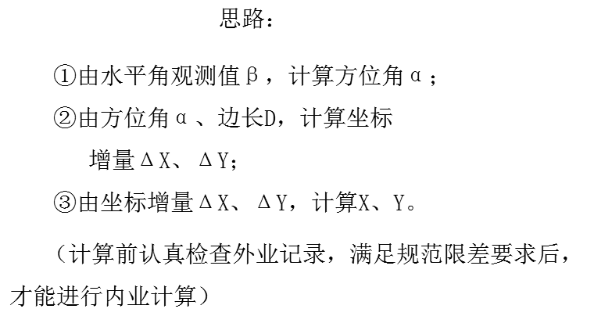
主要仪器及耗材：
全站仪1台，三脚架1副，钢尺1把，记录板1块。
耗材：记录纸

T0PCON全站仪
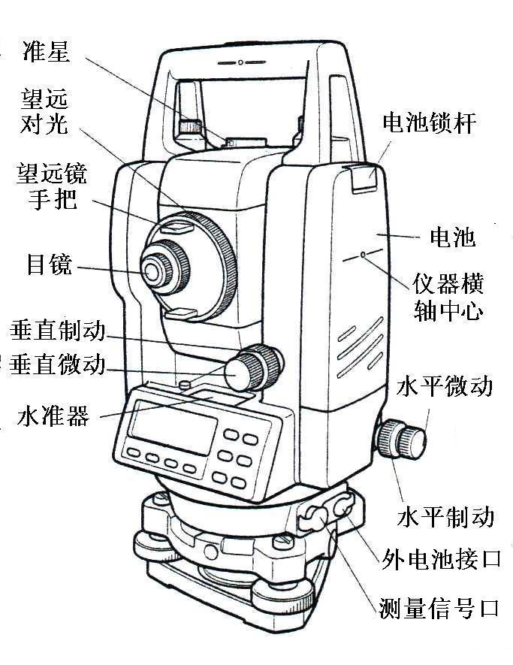
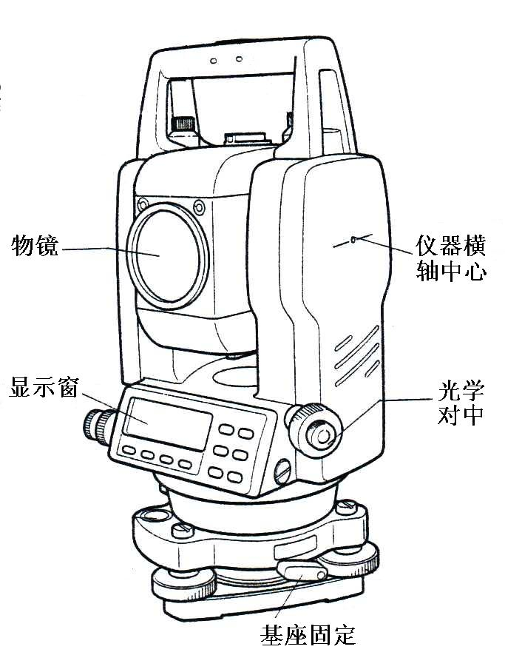
全站仪外貌：
实验内容及步骤：
- 选择一条四至六条边的闭合导线
- 水平角观测，在各导线点安置经纬仪，对中整平，测出每个连接角（内角），各测两测回，半测回角值互差不超过±40”，测回间互差不超过±24”。
- 水平距离丈量，用全站仪测量导线边长，读至毫米，同一边往、返相对误差应小于1/2000。
- 计算
  - 导线角度闭合差 限差，n为测角数。
  - 导线各边方位角计算
  - 导线坐标增量计算
  - 导线全长相对闭合差计算

实验注意事项：
1．仪器操作一定要规范，轻拿轻放。
2．搬站前一定要完成该测站数据的计算与检核，合格后方可搬站。
3．仪器前不能离人。

实验六 四等水准测量

一、实验准备：测绘信息网www.othermap.com
1.每实验小组的仪器工具：
DS3水准仪一台、测伞一把、双面水准尺二把、尺垫二个、记录板(含记录纸)一块。
2.基本要求
1)选择一条可设三测站的水准路线。
2)选一个突出地面的固定点作为水准点。
3)按四等水准测量的限差观测。
二、双面尺法观测步骤：
1)观测黑面：利用十字丝的上、下、中丝获得后视尺黑面刻划数字上_{黑}、下_{黑}和a_{黑}；利用十字丝的上、下、中丝获得前视尺黑面刻划数字上_{黑}、下_{黑}和b_{黑}；
2)观测红面：利用十字丝的中丝获得后视尺、前视尺的红面刻划数字a_{红}和b_{红}。
观测程序："a_{黑}--b_{黑}--b_{红}--a_{红}"，即"a尺黑面-b尺黑面-b尺红面-a尺红面"。
3)记录、计算与检核：按观测程序，表头说明观测、记录的内容，其中(1)、(2)……(18)表示记录计算的顺序。测绘信息网www.othermap.com
三、实验报告:
提供三测站的观测成果。
双面尺法观测记录表
测  站  编  号 | 后  视  尺 | 下丝 | 前  视  尺 | 下丝 | 方向  及  尺号 | 标 尺 读 数 |  | 黑+k  减  红 | 高差中数 | 备 注
测  站  编  号 | 后  视  尺 | 上丝 | 前  视  尺 | 上丝
测  站  编  号 | 后 视 距 |  | 前 视 距 |  | 方向  及  尺号 | 黑 面 | 红 面 | 黑+k  减  红 | 高差中数 | 备 注
测  站  编  号 | 视距差d |  | ∑d
 | 1 |  | 5 |  | 后 | 3 | 4 | 13
 | 2 |  | 6 |  | 前 | 7 | 8 | 14
 | 9 |  | 10 |  | 后-前 | 15 | 16 | 17 | 18
 | 11 |  | 12
 |  |  |  |  | 后
 |  |  |  |  | 前
 |  |  |  |  | 后-前
 |  |  |  |  | 后
 |  |  |  |  | 前
 |  |  |  |  | 后-前
 |  |  |  |  | 后
 |  |  |  |  | 前
 |  |  |  |  | 后-前

测  站  编  号 | 后  视  尺 | 下丝 | 前  视  尺 | 下丝 | 方向  及  尺号 | 标 尺 读 数 |  | 黑+k  减  红 | 高差中数 | 备 注
测  站  编  号 | 后  视  尺 | 上丝 | 前  视  尺 | 上丝
测  站  编  号 | 后 视 距 |  | 前 视 距 |  | 方向  及  尺号 | 黑 面 | 红 面 | 黑+k  减  红 | 高差中数 | 备 注
测  站  编  号 | 视距差d |  | ∑d
 | 1 |  | 5 |  | 后 | 3 | 4 | 13
 | 2 |  | 6 |  | 前 | 7 | 8 | 14
 | 9 |  | 10 |  | 后-前 | 15 | 16 | 17 | 18
 | 11 |  | 12
 |  |  |  |  | 后
 |  |  |  |  | 前
 |  |  |  |  | 后-前
 |  |  |  |  | 后
 |  |  |  |  | 前
 |  |  |  |  | 后-前
 |  |  |  |  | 后
 |  |  |  |  | 前
 |  |  |  |  | 后-前
 |  |  |  |  | 后
 |  |  |  |  | 前
 |  |  |  |  | 后-前
 |  |  |  |  | 后
 |  |  |  |  | 前
 |  |  |  |  | 后-前
 |  |  |  |  | 后
 |  |  |  |  | 前
 |  |  |  |  | 后-前

实验七 建筑物的定位和高程测设
一﹑ 实验准备
- 经纬仪1台，测钎2支，钢尺1把，记录板1块，木桩9个，水准仪1台，水准尺1把，铁锤1个，小钉8个。
- 选择50ｍ×30ｍ场地。
二﹑测设的要求：测绘信息网www.othermap.com
利用已有的一段建筑基线A、B，测设一民用建筑物的轴线于地面，并将室内地平位置标于现场。控制点数据和设计数据如下图中所示。
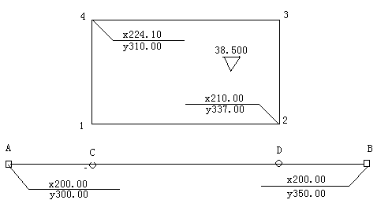$H_{A}=\text{38}\text{.}\text{213}m$
三﹑测设数据的准备
利用控制点A、B，采用直角坐标法将轴线交点1、2、3、4测设于地面，需计算出下列线段的长度：AC﹑CD﹑C1﹑14﹑D2﹑23﹑43。
四﹑直角坐标法测设轴线交点的平面位置
在合适的场地打下A、B木桩，并做标志，使AB=50m。
1.安置经纬仪于A点，完成对中、整平工作。瞄准B点，在望远镜视线方向上，用钢尺丈量水平距离AC，插下测钎，在测钎处打下了木桩；重新在视线方向丈量水平距离AC并在木桩上捶入小钉作出标志C。同法在视线方向丈量距离CD，定出D点。
2.把经纬仪移至C点，安置好，盘左瞄准B点，旋转度盘变换手轮使水平读数为0°00′00″，转动照准部，使水平度盘读数为270°00′00″；拧紧制动螺旋，在视线方向丈量距离C1，参照1中方法，用铅笔在桩顶标记出1′点。在盘右位置，同法在同一木桩上标记出1″点，当1′1″的长度在允许范围内时，取平均位置定下1点，并捶入一小钉。同法标出4点。
3.将经纬仪移至D点，后视A点，采用类似2的方法标定出2﹑3点。
4.检核 分别测量水平角∠4、∠3，观测值与设计值的差不应超过±1′；测量34水平距离$d$，计算$e=\frac{Δα}{ρ}×d$及相对误差，相对误差不超过$\frac{1}{\text{1000}}$。
五﹑室内地平标高的测设
1.将水准仪安置于A点与待定点大致等距处，立水准尺于A点，读得后视读数为a 。
2.计算在测设点的应读数b测绘信息网www.othermap.com
b=Ha+a-Ho
3.在测设点处将木桩逐渐打入土中，使立在桩顶得水准尺的前视读数最后等于b，则桩顶就是±0位置。
六﹑实验要求
1.掌握点的平面位置和高程测设方法。
2.实验结束时, 每人提交一份测设数据。

实验八 地形图测绘
实验目的：
1．了解经纬仪测绘法测绘地形图的方法和步骤。
2．能合理选定地物、地貌的特征点。
重点难点：
1. 地形特征点选取。
2. 极坐标法碎部测量。
授课方式：实验课
课时安排：2学时
实验原理：
极坐标法碎部测量
角度距离交会定点方式测绘地形特征点。
主要仪器及耗材：
经纬仪或全站仪一台、三脚架1副、视距尺1根。
耗材：白纸
实验内容及步骤：
1．以控制点A为测站点安置经纬仪，盘左置水平度盘读数为0°00′，瞄准另一控制点B为起始方向，量取仪器高I至厘米，随即将测站名称、仪器高记入碎部测量记录本。
2．在图纸上展出测站点a和起始方向b，连接a、b为起始方向线，并用小针将量角器的圆心角固定在测站点a。展绘直线两端点a、b时，右在图板适当位置画一直线，先定一端点a，然后将地面的直线按测图比例尺缩小的长度，在图板上以a为起点，定出b点。
3．将视距尺立于选定的各碎部点上，用经纬仪瞄准水准尺，读取下丝、上丝、中丝数值，竖盘读数和水平角读数，将各观测值依次记入表格。
4．计算视距、竖直角、高差、水平距离和碎部点高程。
5．将计算的各碎部点数据，依水平角、水平距离，用量角器按比例尺展绘在图板上，并注出各点高程，描绘地物。
实验注意事项：
1．读取竖直角时，指标水准管气泡要居中，水准尺要立直。
2．每测约20个点，要重新瞄准起始方向，以检查水平度盘是否变动。

第三部分 测量教学实习
一﹑实习目的测绘信息网www.othermap.com
测量实习是测量学理论教学和实验教学之后的一门独立的实践性教学课程，目的在于：
- 进一步巩固和加深测量基本理论和技术方法的理解和掌握，并使之系统化、整体化；
- .通过实习的全过程，提高使用测绘仪器的操作能力、测量计算能力和绘图能力，掌
握测量基本技术工作的原则和步骤；
3.掌握路线工程测量基本工作：中线测量和纵断面测量。掌握土木工程测量的一般方法；
- 在各个实践性环节培养应用测量基本理论综合分析问题和解决问题的能力，训练严
谨的科学态度和工作作风。

二.实习任务
1．控制测量；
导线测量：附合导线﹑闭合导线各一条及若干支导线，导线点8个以上(不包括所需的已知点)，导线点之间长度不少于40米。
水准测量：附合水准路线﹑闭合水准路线各一条及若干水准支线，水准点8个以上(不包括所需的已知点)，水准路线总长度350米以上。
2．测绘地形图：比例尺 1:500，图幅 20×30（cm² ）或30×20（cm²）；每位同学测绘地形图一方格。测绘信息网www.othermap.com
3．路线中线测量和纵断面测绘：选择路线长度大于350米，其中有一交点。圆曲线半径R=30～45米，转角α=40°～100°，按具体地形确定。
4．建筑物的定位：建筑基线的定位与调整。
5．测绘新仪器、新技术演示。

三﹑实习基本过程
1.实习动员，领仪器工具，落实计划；
2.测区实地踏勘，选点（导线点、水准点、图根点）；
3.测图控制测量外业：导线测量（测角、量边）、四等水准测量；
4.控制测量内业：导线计算、水准测量内业、控制点坐标与高程成果表；
5.测图准备：图纸、展绘控制点；
6.地形图测绘；
7.地形图整饰(包括地貌图勾绘)；测绘信息网www.othermap.com
8.路线中线测量及纵断面绘制；
9.民用建筑物定位(建筑基线的定位与调整)；
10. 编写实习报告；
11. 测绘新技术、新仪器参观与演示；
12.仪器操作考核。
13. 还仪器、工具；交测量成果：控制测量资料、图纸；路线中线测量及纵断面绘制的资料、图纸；建筑基线的定位的资料、图纸；实习报告。
14．实习总结。测绘信息网www.othermap.com

四﹑实习工作要求
实习是综合性实践教学，有明确计划性；实习外业工作在校园里开展，车辆和行人干扰因素较多，实习工作以小组为单位，独立作业，工作强度大。为了保证完成教学任务，必须有高度组织纪律性，协调一致完成各项实习工作。
- 各小组根据实习安排，制定工作计划并执行。各小组实习工作计划可按实习基本过程和实习日历详细制定。
2.每位同学按小组安排，充分准备，认真完成当天工作。
3.遵守纪律和考勤制度。
4.注意安全，爱护仪器工具，防止事故。
5.协商一致，团结主动积极做好各项工作。测绘信息网www.othermap.com

五、实习内外业工作注意事项
1. 外业记录
原始记录应清楚、整齐，不得涂改。如记错可以用横线划掉，将正确数字写在上方。
观测角度的最后成果，写成度、分、秒形式；
水准测量高差精确至；mm；
光电测距或钢尺丈量精确至mm；
断面测量的地面点高程精确至cm。
2.内业计算
各人要独立完成内业计算，并在组内进行检核。计算表格包括：导线计算、支导线计算、水准路线内业计算、支水准路线计算和路线测量（桩号﹑高程）的计算。整理一份控制点点位成果表。
3.地形图测绘
按经纬仪测绘法。测图前应检查测站点及定向点在图纸上展点的正确性，确定无误后才能进行测图。图内的碎部点数量要足够，注记高程的碎部点最大点距2～3厘米，绘图线条标准、清晰，注记完整、修饰后版面整洁美观，字样端正，图幅之间接边无误。
4．路线中线测量及纵断面图绘制
做好圆曲线参数计算，纵断面测量参数精确至cm。纵断面图绘制比例：纵，1：100；横，1：1000。
六﹑实习测量工作的技术要求
1、导线测量：测绘信息网www.othermap.com
角度观测：仪器：经纬仪；方向法，二测回；
△α≤±30″，
观测目标：花杆（应尽量观测花杆底部）；
光学对中误差<2mm
整平误差：在测站观测中，水准气泡在测回间偏差< 1格
导线边测量：红外测距仪或全站仪。（钢尺）
红外测距仪：单程观测，二测回（一测回，即瞄准一次读四次数）
读数间较差≤5mm，测回间较差≤10mm。
测距边平距化算可采用两端点高差，也可用观测的垂直角进行倾斜改正。
（钢尺丈量：用普通钢尺丈量法，往返丈量）。
$\frac{ΔL}{L}≤\frac{1}{\text{2000}}$ 往返测相对互差
角度闭合差
$f_{β容}$ 导线全长相对闭合差
$k≤\frac{1}{\text{2000}}$ 2．水准测量：改变仪器高法或双面尺法
两次仪器高测得的高差之差≤5mm；
视距长度≤80m；
前后视距差≤5m；
前后视距差累计≤10m；
高差闭合差；
$±9\sqrt{n}(或±\text{30}\sqrt{L})\text{mm}$ 3．地形图测绘：测绘信息网www.othermap.com
经纬仪测绘法：测量碎部点的方向、平距、高程；图板上碎部点定位、注高程；勾绘。
图板图幅方格边误差<±0.2mm；
检查方向偏差<0.3mm；
视距长度<60m，非重要地物可放宽到100m。
主要地物的测绘：
①建筑物外廊，以墙角为准测量，一般要求测三个点以上（包括墙长大于30m）， 高程注记到cm；
②图上大于0.5mm重要地物，如台阶、花坛、小路应按比例测绘；
③独立地物，如消防水龙头、报栏、单车棚、电杆、下水道出入口、Ф30 cm
的树木应表示在图上；
④高差大于0.5m的陡坎、栏杆，应测其高度并在符号附近；
⑤房屋注明层次、结构性质、所在单位。
B、钢筋混凝土、钢结构。
C、混凝土结构。
D、混合结构。
E、砖土结构。
如B4表示四层楼钢筋混凝土结构。
⑥最后成图经整饰。字头朝北，数字清楚端正。
4.路线中心测设。：纵向
$±\text{50}\sqrt{L}\text{mm}$ 5. 路线纵断面测量：高差闭合差
纵断图面里程比例：1:2000；
高程比例：1:200。

七﹑实习组织测绘信息网www.othermap.com
1.组织机构：
（1）由教师、班长、学习委员组成实习领导机构，下设实习小组；
（2）实习小组由四至五人组成，设组长、副组长各一人；
（3）每日的外业实习工作由小组成员轮流当责任组长。
2.职责：
（1）班长：检查全班各组考勤和各小组实习进度，协助解决实习有关事宜。
（2）学习委员：检查各组仪器使用情况，收集各小组的实习成果。
（3）组长：提出制订本组的实习工作计划，安排责任组长，全组讨论通过。收集保管本组的实习资料和成果。
实习工作计划表内容：日期、星期、实习内容、责任组长。
（4）副组长：负责本组仪器的保管及安全检查、保管本组实习内业资料。
（5）责任组长：执行实习计划，安排当天实习的具体工作，登记考勤，填写实习日志。注意做好准备。
责任组长如实记录实习日志。实习日志内容：当天实习任务，完成情况，存在问题，小组出勤情况。

八、应提交的实习成果
1、外业观测原始记录：水平角观测记录，水准观测记录，距离观测记录，极坐标法测设数据记录，路线（或管道）中桩测量及高程测量记录。
2﹑计算成果（每人各１份）：水准路线计算成果，导线计算成果。
3﹑图件：地形图每组一张﹑路线（或管道）纵断面图每人各一份﹑地貌勾绘作业每人一份。测绘信息网www.othermap.com
4、实习日志：每组一份。
5、实习报告（每人１份）。
九、实习报告提纲：
1﹑概述：承担的实习任务﹑时间、地点，实习测区概况（地貌﹑物地情况，控制点分布告情况），完成实习任务的计划及完成情况。
2﹑外业工作情况：控制点的选定﹑观测。施工测量及管道测量的数量及质量的说明（兼有略图）。测图的方法及质量说明。整个实习过程使用仪器的情况说明。
3﹑实习的主要成果的质量统计。
4﹑实习的分工安排及方法小结。
5﹑实习体会：整个实习过程的认识，实习经验和教训，实习建议。

十﹑个人实习成绩的评定标准
测量实习外业是以小组为单位集体完成的。为了客观全面地反映个人在实习中的情况，特制订本评定标准，内容如下：

实习成绩的评定标准
序号 | 项 目 | 基 本 要 求 | 满分 | 考 核 依 据 | 评 分
1 | 考勤  与  纪律 | 按时上下班，全勤﹑服从指挥﹑不影响他人﹑不损坏公共财物 | 14 | 实习日志  监督记录 | 1/3缺勤实习不及格，实行8小时工作制，迟到一次扣1分。隐瞒考勤加倍扣分。
2 | 观测  与  计算 | 记录齐全﹑数据准确整洁﹑表格整齐﹑计算数据可靠﹑完成实习的观测任务 | 18 | 小组观测记录个人计算资料（高程﹑导线等） | 小组成果满分9分，个人成果满分9分，成果缺一扣2分。伪造成果0分。
3 | 仪器  操作 | 无事故全组仪器完好无损﹑操作熟练﹑数据整洁无误（角度 距离 高程 测图） | 20 | 实习日记 事故记录 操作考核材料 | 重大事故实习不及格，记录满分5分，操作满分10分。
4 | 绘图 | 按要求完成地形图测绘﹑地形图样符合实习要求﹑按要求完成地形图绘制 | 18 | 小组地形图  个人绘地貌图 | 小组满分10分  个人满分8分
5 | 路线  测量  放样 | 按要求测量路线中线位置和纵断面图（按要求测量轴线位置） | 10 | 曲线计算资料纵断面图（放样图检核记录） | 满分：曲线计算5分，纵断面图5分  （含轴线放样）
6 | 总结  报告 | 符合提纲要求﹑分析说明正确﹑按时提交成果 | 20 | 个人提交的实习报告 | 基本要求15分，有新创意20分，实习班干部协作好另加分
注：1）抄袭成果视情况扣分，直至该项目扣为零分。
2）违反操作规程损坏仪器设备，除扣分外还按设备处理赔偿。
3）表中1、2、3、4、5项中有二项不及格，则实习不及格。总分不及格则实习不及格。
4）不及格学生安学校规定到下一届学生班重新实习。

编 后

《工程测量实验与实习》是工程测量学课程的实践教学指导书，由张坤宜主编，参加者有易又庆、魏德宏等。教学改革实践证明，按指导书的要求认真进行实验与实习，是学习掌握工程测量技术的重要途径。结合多次教学实践，本次重新编印《工程测量实验与实习》，已进行全面勘误，同时也希望在教学中不断提高，希望读者多提宝贵意见。
编者2007.1
测绘信息网www.othermap.com

